J’écris les jours de la semaine.
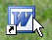
1. Clique sur l’icône word.
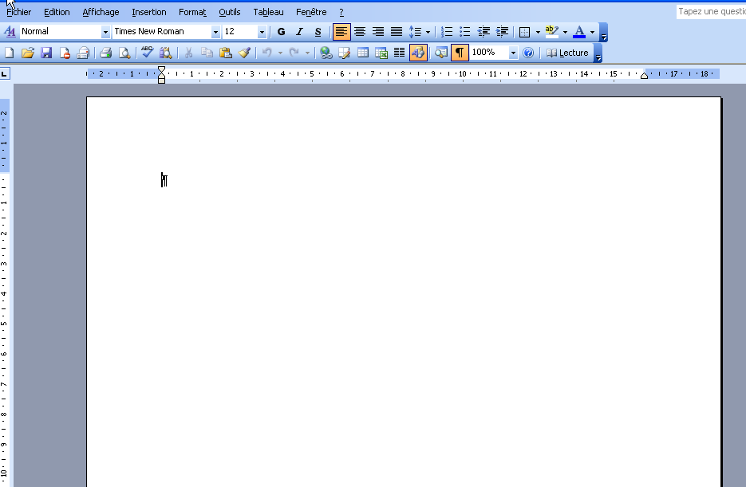
Tu vas écrire tes mots sur cette page.

2. Les jours de la semaine sont dans l’ordre observe bien les lettres pour les trouver sur ton clavier.
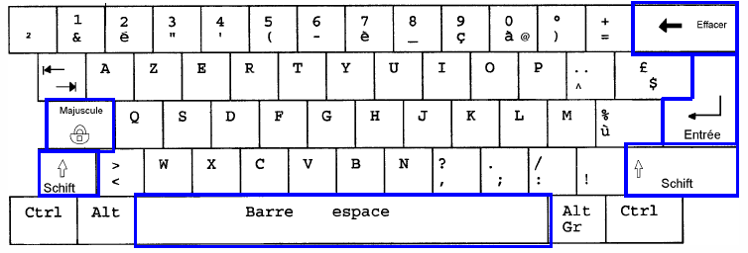
lundi LUNDI
mardi MARDI
mercredi MERCREDI
jeudi JEUDI
vendredi VENDREDI
samedi SAMEDI
dimanche DIMANCHE

